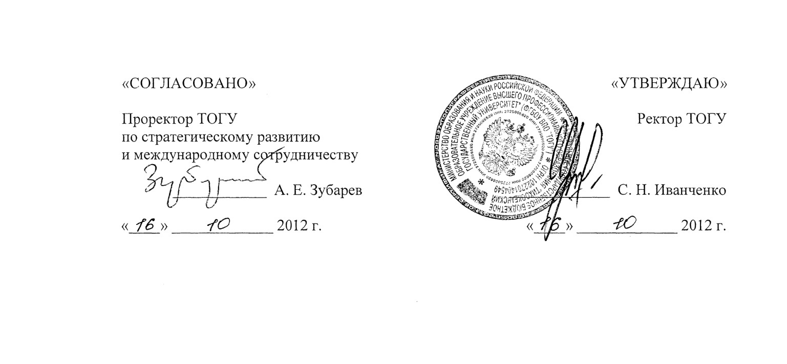

ПОЛОЖЕНИЕ
О КОНКУРСЕ ПРОЕКТОВ НА СОЗДАНИЕ
НОВЫХ НАУЧНО-ОБРАЗОВАТЕЛЬНЫХ ЛАБОРАТОРИЙ ТОГУ

Хабаровск
2012

1. Общие положения
1.1. Конкурс проектов на создание новых научно-образовательных лабораторий ТОГУ (далее – Конкурс) проводится в рамках реализации Программы стратегического развития ТОГУ на 2012–2016 гг. (далее – Программа). Организатором Конкурса выступает Объединённая дирекция программ развития ТОГУ.
1.2. Настоящее Положение определяет порядок проведения и условия организации конкурса, основные требования к проектам.
1.3. Цель проведения Конкурса: создание современных научно-образовательных лабораторий ТОГУ, обеспечивающих модернизацию образовательного процесса, на основе проведения научных исследований по Приоритетным направлениям развития науки, технологий и техники в РФ, Критическим технологиям РФ, а также обеспечивающих реализацию Стратегии развития Дальнего Востока и Байкальского региона до 2025 года и выполнение инновационных НИОКР по заказам сторонних организаций.
1.4. В Конкурсе могут участвовать кафедры, научно-исследовательские подразделения, а также группы преподавателей и сотрудников, представляющие научные школы ТОГУ. От одного коллектива принимается не более одного проекта.
1.5. Организатор Конкурса обеспечивает подготовку информации и объявлений о Конкурсе, проведение (в случае необходимости) экспертизы конкурсных проектов, сохранность конкурсных материалов, консультационное сопровождение оформления и подачи заявок, документальное оформление итогов Конкурса.

2. Процедура проведения Конкурса
2.1. Общее руководство организацией Конкурса осуществляет проректор по стратегическому развитию и международному сотрудничеству ТОГУ.
2.2. Организационное и методическое обеспечение проведения Конкурса осуществляет Объединённая дирекция программ развития ТОГУ.
2.3. В рамках Конкурса будут поддержаны проекты, реализуемые в течение 2013 года.
2.4. Критерии оценки проектов Конкурса:
- актуальность проекта;
- научный потенциал проекта;
- образовательный потенциал проекта;
- коммерческий потенциал проекта;
- количество создаваемых рабочих мест для ППС, сотрудников и обучающихся в ТОГУ;
- общий объём финансовых средств, необходимых для реализации проекта;
- примерный перечень планируемого к приобретению оборудования, его стоимость, характеристика технологического уровня;
- сведения о дополнительных ресурсах для реализации проекта;
- срок окупаемости проекта.

3. Требования к конкурсной заявке
Для участия в Конкурсе необходимо представить конкурсную заявку, включающую:
- титульный лист (Приложение 1);
- список участников проекта с указанием сведений о научном руководителе предлагаемой лаборатории (Приложение 2);
- описание проекта создания лаборатории (текст описания проекта оформляется в свободной форме, но с обязательным изложением пунктов, перечисленных в таблице Приложения 3; описание проекта не должно превышать 6 страниц формата А 4, шрифт 14, интервал 1,5).

4. Подведение итогов конкурса
4.1. Оценка проектов осуществляется членами Конкурсной комиссии, назначаемой ректором ТОГУ. Определение победителей Конкурса осуществляется на основании оценки заявок по 10-балльной шкале по каждому критерию.
4.2. Конкурсная комиссия подводит итоги Конкурса и открытым голосованием определяет победителей, набравших наибольшую сумму баллов. В случае равенства баллов голос Председателя Конкурсной комиссии имеет решающее значение.
4.3. Победителем Конкурса не может быть признан проект, набравший менее половины максимально возможной суммы баллов.
4.4. Решение Конкурсной комиссии является окончательным и не подлежит изменению.
4.5. Объединённая дирекция программ развития ТОГУ в 7-дневный срок после утверждения результатов Конкурса информирует его участников и руководителей подразделений об итогах Конкурса.
4.6. Результаты Конкурса освещаются на официальном сайте ТОГУ и в средствах массовой информации.

5. Финансирование проектов
Победители Конкурса получают финансирование проекта до 5 млн р. в рамках реализации Программы в 2013 г. на основании установленного порядка финансирования проектов Программы.
6. Прочие положения
6.1. Проекты, представленные на Конкурс, не рецензируются и не возвращаются.
6.2. Апелляции по итогам Конкурса не принимаются.
6.3. К конкурсу не допускаются проекты:
- оформленные с нарушением правил подачи конкурсной заявки;
- поступившие на Конкурс после окончания срока приема заявок.
7. Сроки проведения Конкурса
Конкурс проводится ежегодно, в начале IV квартала года, предшествующего началу реализации проекта.
Сроки проведения Конкурса определяются Объединённой дирекцией программ развития ТОГУ и утверждаются приказом ректора.
Заявки предоставляются в бумажном и электронном видах.
Заявки на бумажных носителях (один экземпляр) направляются в УНИР ТОГУ (ауд. 223 л) Мазуру Евгению Александровичу. На конверте необходимо указать название Конкурса, ФИО участника, кафедру (подразделение), отрасль науки. Тел. 76-02-59. Заявки следует направлять в электронном виде по адресу: Evgeniy.Mazur@mail.khstu.ru.

Приложение 1
Титульный лист заявки

МИНИСТЕРСТВО ОБРАЗОВАНИЯ И НАУКИ РФ
ФГБОУ ВПО «Тихоокеанский государственный университет»

«Утверждаю»

Руководитель проекта

_____________ (ФИО)

«____» _____________ 2012 г.

Заявка на конкурс проектов создания научно-образовательной лаборатории ТОГУ

Проект создания лаборатории
__________________________________________________________

___________________________________________________________
(наименование лаборатории)

Наименование кафедры (подразделения, научной школы)____________________
Аудитория____________________________________________________________
Лицо для контактов по проекту__________________________________________
Контактный телефон___________________________________________________
Руководитель проекта__________________________________________________
(ФИО, должность, ученое звание)

Хабаровск
2012
Приложение 2
Список участников проекта

ФИО руководителя  и участников проекта | Должность,  ученое звание | Контактный телефон,  e-mail

Приложение 3
Описание проекта создания научно-образовательной лаборатории
1. Название лаборатории

2. Цели и задачи проекта
3. Актуальность проекта
обосновывается актуальность и научная значимость исследований, на которых базируется деятельность лаборатории

4. Научный потенциал проекта
описывается существующий научный задел коллектива проекта и планы развития исследований в рамках выполнения проекта, в том числе подготовка кадров высшей квалификации

5. Образовательный потенциал проекта
описывается образовательный потенциал проекта (существующие направления подготовки бакалавров, специалистов, магистров и аспирантов, соответствующие направлению проекта, привлечение обучающихся к выполнению НИР и ОКР), а также планируемое развитие образовательной деятельности (усиление существующих, и в особенности, открытие новых направлений подготовки)

6. Коммерческий потенциал проекта
Приводятся сведения о возможностях привлечения дополнительного внешнего финансирования: конкурсы ФЦП, научных фондов, реализация инновационных проектов (в частности, Фонд Бортника), выполнение НИР и ОКР по заказам сторонних организаций

7. Общий объём финансовых средств, необходимых для реализации проекта

8. Примерный перечень планируемого к приобретению оборудования, его стоимость, характеристика технологического уровня

9. Сведения о дополнительных ресурсах для реализации проекта, в том числе:
- площади (при необходимости с дополнительными спецификациями);
- иные ресурсы

10. Срок окупаемости проекта
Индикаторы выполнения проекта
Наименование показателя | Значение*
1. Количество диссертаций участников проекта, представленных в диссертационные советы:
- докторские
- кандидатские
2. Количество публикаций в научных журналах (индексируемых WoS, Scopus, РИНЦ), подготовленных по результатам проекта
3. Размеры внешнего финансирования, привлеченного лабораторией на выполнение НИР и ОКР – всего и на одного участника проекта (сотрудника лаборатории),
в том числе по структуре п. 6 Приложения 3
4. Количество аспирантов, принимающих участие в реализации проекта
5. Количество обучающихся (специалитет, бакалавриат, магистратура), принимающих ежегодное участие в реализации проекта
6. Численность обучающихся (специалитет, бакалавриат, магистратура) на базе лаборатории
7. Количество реализуемых ООП (специалитет, бакалавриат, магистратура) на базе лаборатории
8. Количество новых ООП (специалитет, бакалавриат, магистратура), открытых с использованием образовательного потенциала лаборатории
9. Численность набора обучающихся по новым ООП (специалитет, бакалавриат, магистратура)
10. Численность аспирантов и докторантов, использующих оборудование лаборатории для подготовки диссертаций
* - значение индикаторов приводится на конец следующего календарного года

